**GRAFICO DE BARRAS - TESTE**

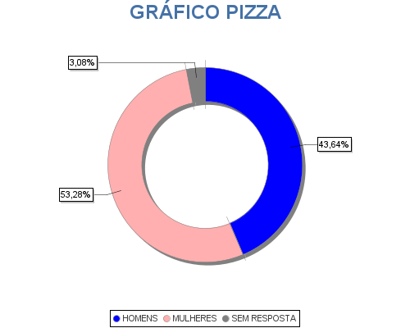

**GRAFICO PIZZA - TESTE**

